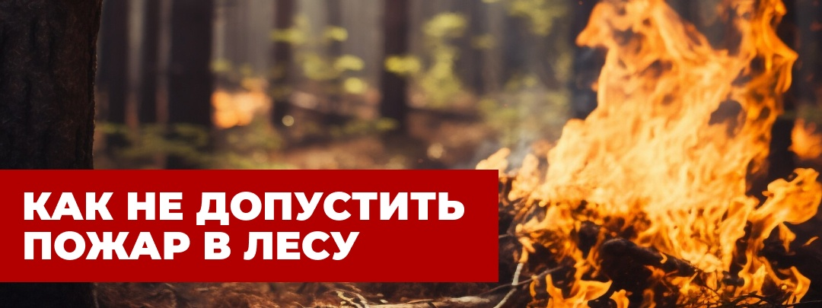  
**Лесные пожары — это одно из наиболее опасных стихийных бедствий.**

**Каждый год в результате лесных пожаров погибает множество животных, страдают люди, а также исчезают сотни гектаров леса.**

**Причины возникновения пожара в лесу**

**➤ Несоблюдение мер безопасности при разведении костров в лесополосах;**

**➤ Сжигание мусора, сухой травы в непосредственной близости к лесному массиву;**

**➤ Фокусирование солнечных лучей бутылочным стеклом;**

**➤ Попадание молнии в дерево;**

**➤ Детские шалости со спичками у лесопарковой зоне;**

**➤ Неосторожное обращение человека с огнём.**

**Меры безопасности в лесу**

**● Не разводите костры в пожароопасный период;**

**● Не сжигайте мусор в лесу;**

**● Не оставляйте стеклянные бутылки или осколки стекла;**

**● Не бросайте на землю горящие спички или непотушенные окурки;**

**● Не оставляйте в лесу мусор, особенно обтирочный материал, пропитанный маслом, бензином или другим горючим средством.**

**Правила поведения при пожаре в лесу**

**➤ Выходить из зоны пожара следует перпендикулярно направлению ветра и движению огня;**

**➤ В случае, если уйти невозможно, следует войти в водоём или накрыться мокрой одеждой;**

**➤ Если вам удалось выйти на открытое пространство, убедитесь в своей безопасности, сядьте на землю и дышите, прикрываясь рот тряпкой или ватно-марлевой повязкой — воздух около земли менее задымлён;**

**➤ Сразу сообщите в пожарную службу с мобильного устройства «101», назовите точное место возгорания и его примерные размеры.**

**Диспетчерская служба Прямая линия**

**ГБУ КК «Краевой «Лесной охраны»**

**лесопожарный центр» 8-800-100-94-00**

**8-861-229-15-38**